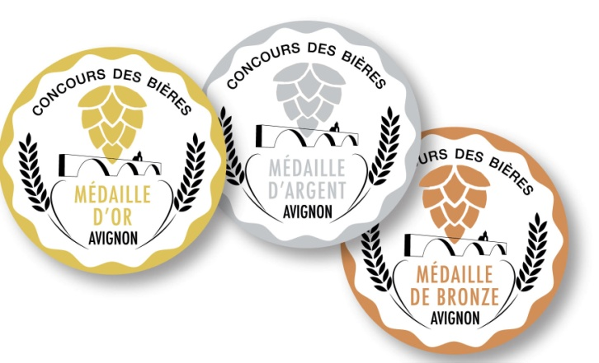
Concours des bières – Avignon
Samedi 11 février 2023
Institut Universitaire de Technologie
Campus Jean-Henri Fabre
337 chemin de Meinajariès
Agroparc - Montfavet
Bulletin individuel de pré-inscription dégustateur
Votre participation sera confirmée par mail ou par téléphone
A retourner avant le 31 janvier 2025
Concours des bières Avignon
Maison de l’Agriculture bâtiment B – 97 chemin de Meinajariès
BP 91282 – 84911 - Avignon cedex 9

Courriel : contact@concoursdesbieres-avignon.com |  |  |  | Site internet : www.concoursdesbieres-avignon.com
Contact : 04 90 33 03 32 // 06 99 93 54 54
Retrouvez-nous sur notre page Facebook « Concours des bières Avignon »
Les bulletins illisibles ou incomplets ne pourront pas être pris en compte

Madame ☐ | Monsieur ☐
Nom : |  |  |  |  |  | Prénom :
Adresse :
 |  |  | Code postal : |  |  |  |  | Commune :
Téléphone : |  |  |  |  |  | Courriel :
Cadre réservé à l’organisation

N° de clé :

Précisez votre collège
1 - Professionnel | Brasseur ☐ |  |  |  |  | Caviste ☐
 | Bar à bières ☐ |  |  |  |  | Sommelier ☐
Autre (précisez) : |  |  |  |  | Votre établissement :
2 – Dégustateur averti ☐ |  |  | Précisez les stages et (ou) concours auxquels vous avez participé
3 – Dégustateur amateur ☐
A noter qu’une collation sera proposée à l’issue du concours

